Настройте доменный контроллер Samba на машине BR-SRV.
• Создайте 5 пользователей для офиса HQ: имена пользователей
формата user№.hq. Создайте группу hq, введите в эту группу созданных
пользователей
• Введите в домен машину HQ-CLI
• Пользователи группы hq имеют право аутентифицироваться на
клиентском ПК
• Пользователи группы hq должны иметь возможность повышать
привилегии для выполнения ограниченного набора команд: cat, grep, id.
Запускать другие команды с повышенными привилегиями пользователи
группы не имеют права

BR-SRV:
- Установим необходимый пакет:
apt-get install task-samba-dc bind -y

- Настройка BIND9 для работы с Samba AD:
  - Отключаем chroot:
control bind-chroot disabled
  - Отключаем KRB5RCACHETYPE:
grep -q KRB5RCACHETYPE /etc/sysconfig/bind || echo 'KRB5RCACHETYPE="none"' >> /etc/sysconfig/bind

- Выполняем остановку службы bind:
systemctl stop bind
- Необходимо очистить базы и конфигурацию Samba:
rm -f /etc/samba/smb.conf
rm -rf /var/lib/samba
rm -rf /var/cache/samba
mkdir -p /var/lib/samba/sysvol
- Запускаем интерактивную установку контроллера домена:
samba-tool domain provision

Далее везде ставим энтер

- Запускаем службы samba:
systemctl enable --now samba

Проверяем:

Samba-tool domain info 127.0.0.1

На клиенте файл /etc/krb5.conf приводим к следующему виду:
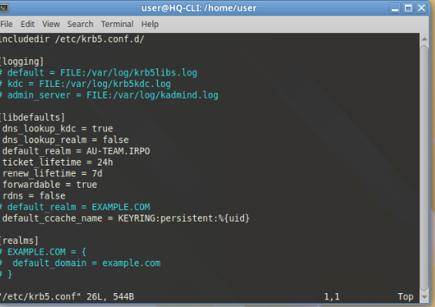
Добавляем в файл /etc/resolv.conf строку

nameserver 192.168.3.10

- Вводим клиента в домен:
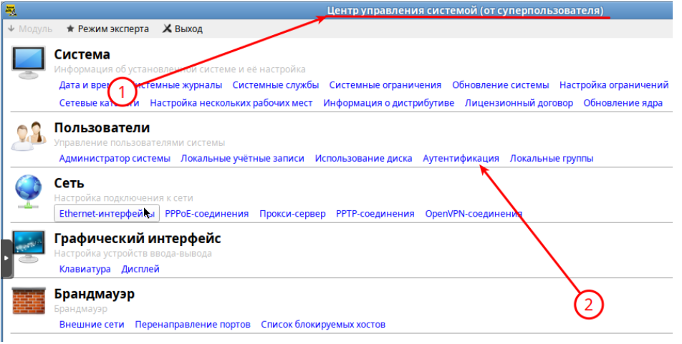
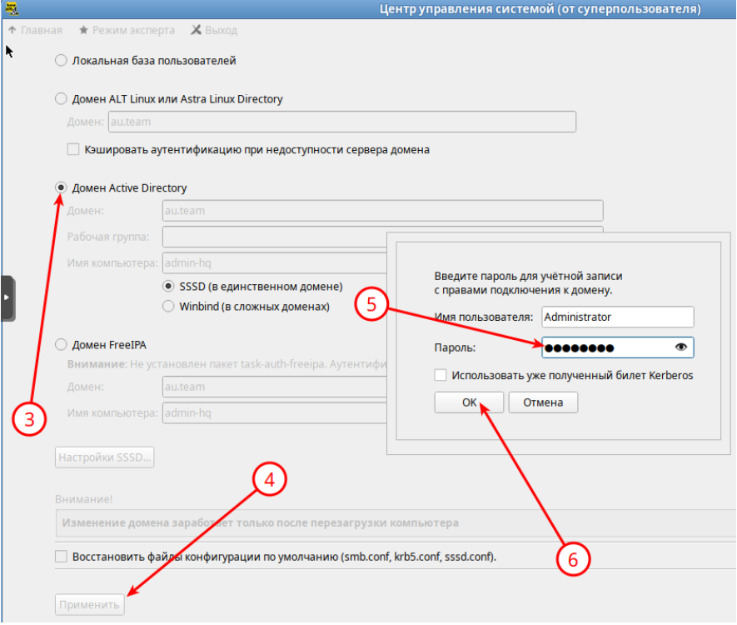
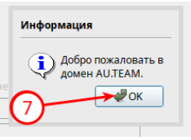

BR-SRV:
- Проверяем наличие клиентов в домене:
samba-tool computer list

